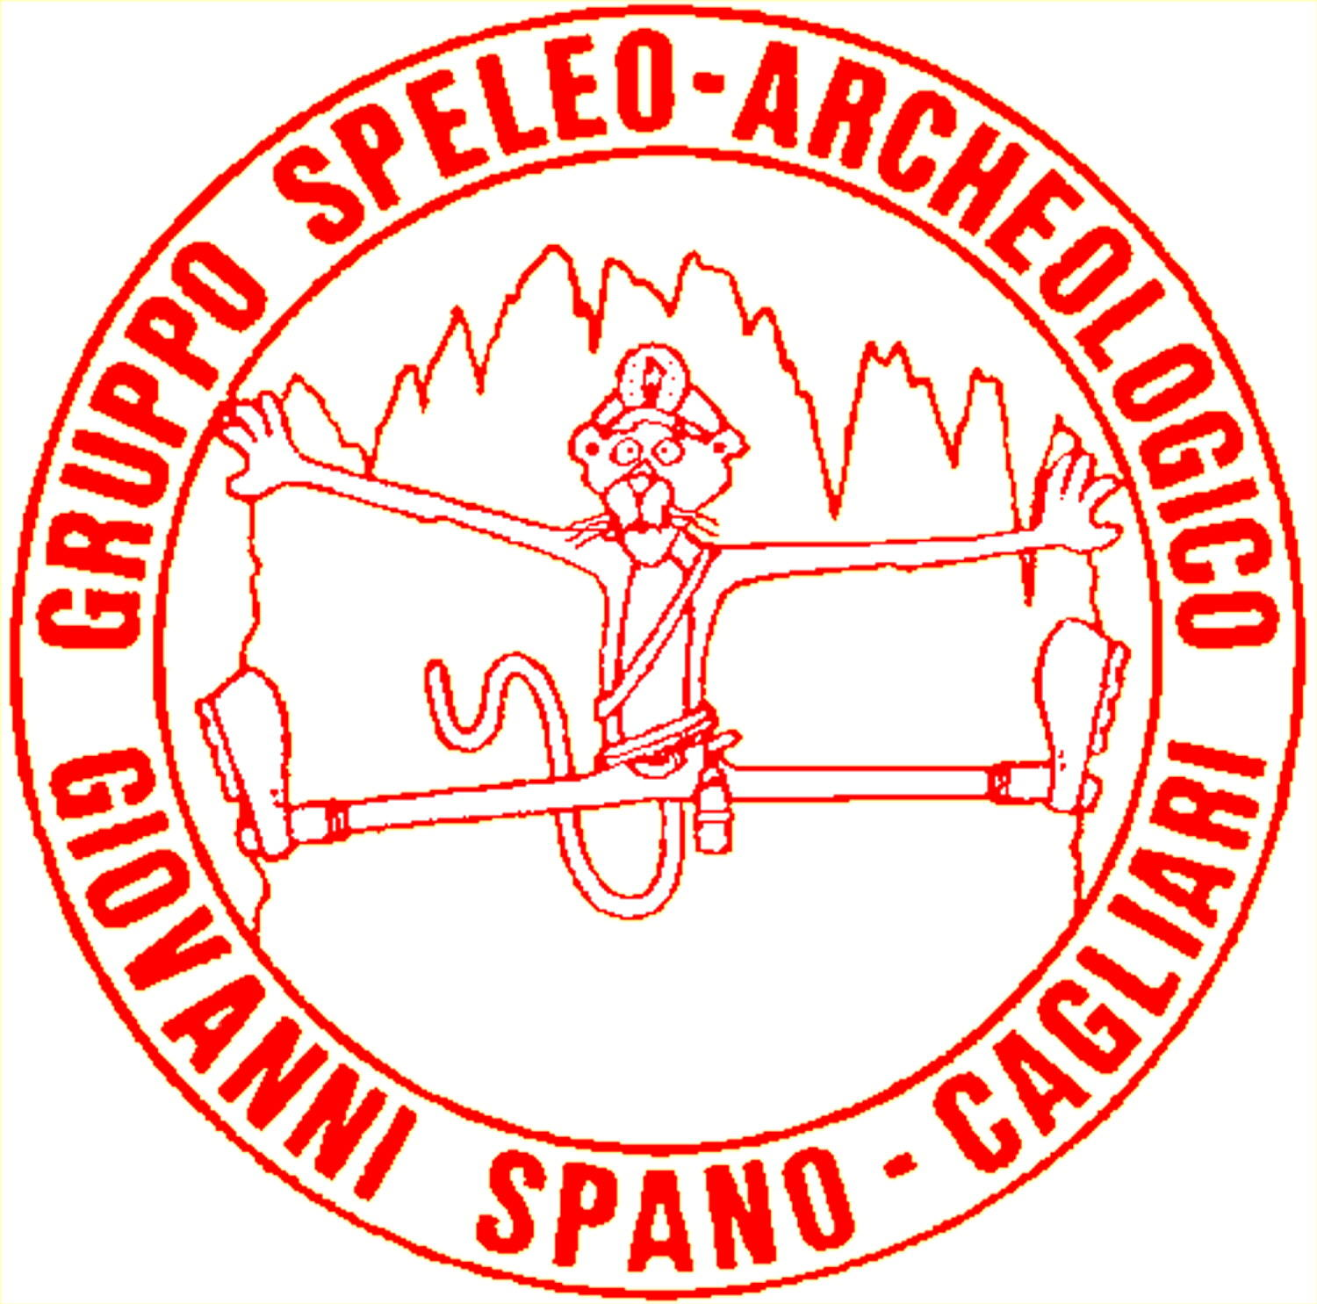
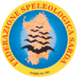

CORSO DI SPELEOLOGIA DI 1° LIVELLO

DISPENSA DI CARTOGRAFIA, TOPOGRAFIA E TECNICHE DI RILIEVO IPOGEO

ANNO 2009

Fabio Angius

- Cenni di cartografia pag. 3

  - Le carte geografiche \ pag. 3
  - Realizzazione di una carta geografica pag. 3

    - Il Geoide e gli Ellissoidi di Rotazione pag. 3
    - Proiezioni pag 6
    - Proiezioni cilindriche pag. 8
    - Proiezioni coniche pag. 8
    - Proiezioni modificate pag. 9
    - Proiezioni convenzionali pag 9

- Le coordinate geografiche pag. 11

  - Il reticolate geografico pag. 11
  - Il sistema GPS pag. 14

- La cartografia italiana pag. 16

- La rappresentazione altimetrica pag. 20

- La declinazione magnetica pag. 21

- La topografia e la speleologia pag. 22

- Il rilievo ipogeo pag. 23

    - Piante e Sezioni pag. 23
    - Strumenti pag. 25
    - Poligonale pag. 27
    - Misurazione per irraggiamento pag. 28
    - Misurazione per poligonale chiusa pag. 28
    - Poligonale secondaria pag. 29
    - Misura indiretta delle distanze pag. 29
    - Realizzazione di un rilievo pag. 31
    - Elementi da indicare in un rilievo pag. 32

- Cenni di cartografia.

- Le carte geografiche.

La carta geografica è la rappresentazione grafica di una sezione della superficie terrestre, ottenuta riproducendo in due dimensioni gli elementi caratterizzanti la superficie stessa. Tali elementi possono essere naturali (fiumi, laghi, montagne, coste etc.) o artificiali (case, campi, strade, città etc.), e vengono rappresentati mediante simboli grafici (linee, colori etc.).
Caratteristica fondamentale di ogni rappresentazione cartografica è la scala, cioè la riduzione che la superficie rappresentata subisce nel passaggio dalla realtà alla carta. La riduzione definisce il tipo di carta: a seconda della scala è infatti possibile rappresentare una superficie molto vasta, come un continente, o una molto piccola, come un campo coltivabile.
Si hanno così carte di vario tipo:

  - Carte a grandissima scala (inferiori a 1:10.000) dette mappe o planimetrie;
  - Carte a grande scala (da 1:10.000 a 1:200.000) dette carte topografiche;
  - Carte a scala media (da 1:200.000 a 1:1.000.000) dette carte corografiche;
  - Carte a piccola scala (oltre 1:1.000.000) dette carte geografiche.

Le carte geografiche, regionali e corografiche riproducono ampi tratti della superficie terrestre, le carte topografiche rappresentano piccole superfici in scala relativamente grande e infine i planisferi, rappresentano l’intera superficie terrestre.
Le carte si caratterizzano anche a seconda degli oggetti cui si vuole dare particolare risalto nella rappresentazione: possono privilegiare, ad esempio, la rete dei fiumi o altri elementi fisici, oppure coltivazioni, insediamenti e strade. Le carte generali forniscono le informazioni fondamentali, dal punto di vista naturale o antropico, per conoscere un paese o un territorio; le carte il cui scopo è quello di rappresentare graficamente determinati fenomeni sono dette carte tematiche.

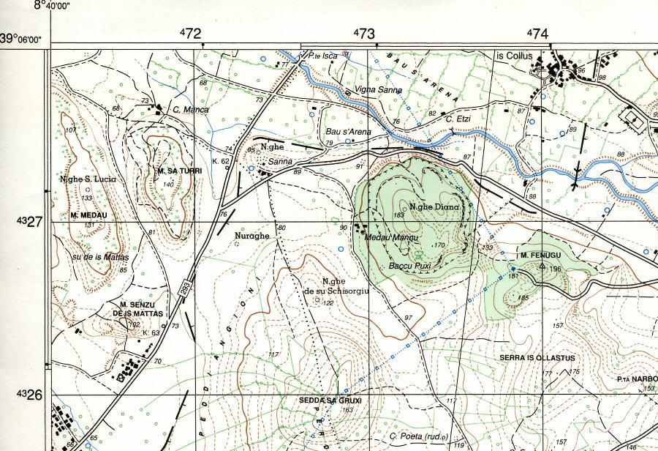
Fig. 1 – Porzione di carta topografica

- Realizzazione di una carta geografica.

- Il Geoide e gli Ellissoidi di Rotazione.

A guardarla dallo spazio la Terra sembra una sfera, ma ben sappiamo che non è così. Il problema della deformazione della Terra ha un ruolo fondamentale in cartografia.

Molto lento fu il percorso che portò a capire quale fosse l'esatta forma del nostro pianeta. Oggi i geografi le assegnano una forma speciale simile ad una pera, cioè una sfera che, per effetto del moto di rotazione, risulta essere schiacciata ai poli e leggermente allungata al polo Nord, in quanto la percentuale di terre emerse è molto maggiore nell’emisfero boreale rispetto a quelle dell’emisfero australe.
Per questo, realizzare una carta geografica risulta estremamente complesso per la difficoltà di riportare i punti della superficie terrestre dalla realtà in tre dimensioni alla carta in due dimensioni, senza commettere errori di deviazione di angoli e distanze.
La figura solida che rappresenta meglio la forma irregolare della Terra è definita Geoide.
Il Geoide è una superficie di riferimento utilizzata nella Geodesia per la determinazione del profilo altimetrico di una zona, cioè nella determinazione della quota sul livello del mare di tutti i suoi punti.
Possiamo definire il Geoide come una superficie normale in ogni punto alla direzione della verticale, cioè alla direzione della forza di gravità. Questa è la superficie che descrive al meglio la superficie della Terra, indicandola come la superficie media degli oceani a meno dell'influenza di maree, correnti ed effetti meteorologici. Esso, infatti, è definibile come la superficie equipotenziale (in cui, cioè, la forza di gravità ha valore uguale) che presenta i minimi scostamenti dal livello medio del mare.
Dal punto di vista cartografico il Geoide non può essere utilizzato per la determinazione planimetrica della superficie terrestre in quanto, anche se si riuscisse a mettere in corrispondenza i punti della superficie fisica della Terra con quelli del Geoide, non si potrebbe poi mettere in corrispondenza questi punti con un sistema cartesiano piano. In pratica non è possibile utilizzare il Geoide per la creazione di piante perché i dati derivanti dalla proiezione dei suoi punti della superficie terrestre non possono essere descritti su un piano. Di conseguenza questa superficie viene utilizzata solo in riferimento alle quote.
Questo accade perché non è possibile descrivere il Geoide con una formula matematica risolvibile: per conoscere l'andamento del Geoide, infatti, sarebbe necessario conoscere in ogni punto della superficie terrestre la direzione della forza di gravità, la quale a sua volta dipende dalla densità che la
Terra assume in ogni punto. Questo, tuttavia, è impossibile da conoscere senza una certa approssimazione, rendendo poco operativa dal punto di vista matematico la definizione di geoide.

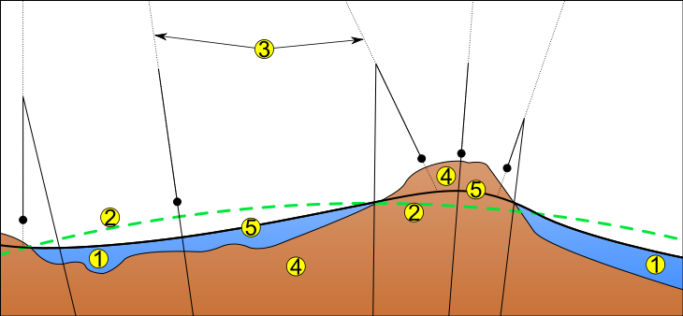
Fig. 2 – La superficie equipotenziale del Geoide

Per quanto sopra citato, abbiamo la necessità di paragonare la superficie terrestre a un solido che sia descritto da una definita equazione matematica: l’Ellissoide di Riferimento.
Prima di procedere a qualsiasi tentativo di rappresentare la superficie della Terra su una superficie piana è necessario riportare tutti i punti di quest’ultima sul Geoide, per poi trasferirli sull’Ellissoide di Riferimento.
La Geodesia è la scienza che si preoccupa di mettere in relazione i punti fisici della Terra con l’Ellissoide e la corrispondenza biunivoca viene garantita da un punto di tangenza tra Geoide e Ellissoide di Riferimento e da un orientamento (azimut della direzione).
Il punto di tangenza prende il nome di Punto di Emanazione del sistema geodetico, mentre l’Ellissoide di Riferimento e il Punto di Emanazione costituiscono il Datum o Sistema di Riferimento Geodetico.
Per far aderire il più possibile la superficie ellissiodica con il Geoide vengono utilizzati differenti ellissoidi con altrettanti punti di emanazione, in particolare, per esempio, nella figura sottostante l’ellissoide rosso aderisce meglio nel Nord America, l’ellissoide verde fascia meglio la zona Asiatica.

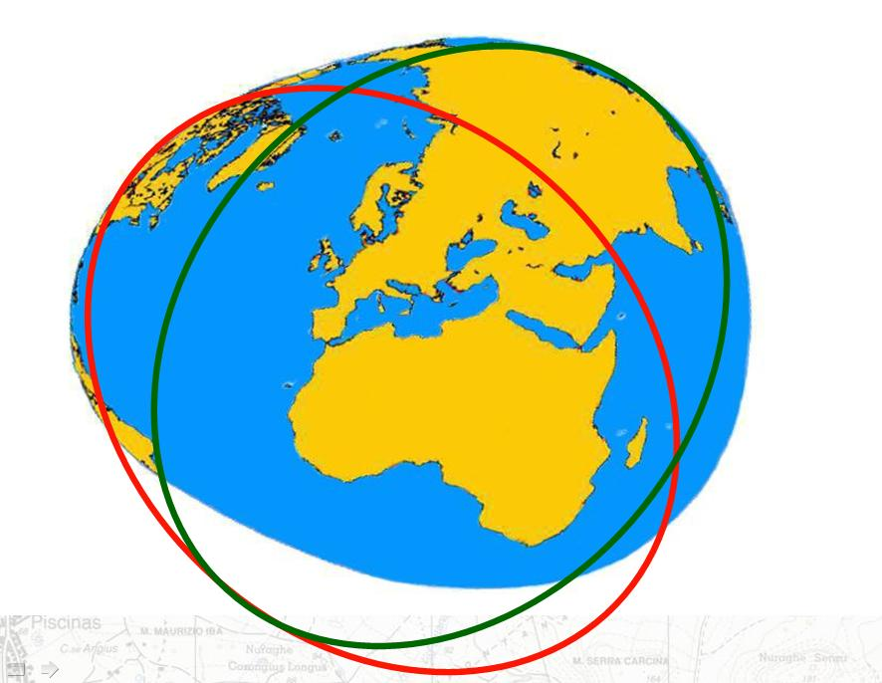

Fig. 3 – Esempio di tangenza tra Geoide ed Ellissoide di Riferimento

Pertanto, nell’ambito dello stesso continente, ogni nazione scelse un proprio Datum per la creazione delle carte geografiche specifiche di quella parte di superficie terrestre, determinando grosse differenze nelle coordinate geografiche dei punti delle zone di confine tra stati contigui.
La soluzione fu quella di definire un numero limitato di grandi sistemi di riferimento comuni a interi continenti.
Nel corso degli anni sono stati definiti numerosi ellissoidi (Bessel, Clarke, Helmert, etc.); quello attualmente adottato è l’Ellissoide di Hayford o Ellissoide Internazionale definito nel 1909.

- Proiezioni.

Nella realizzazione di carte geografiche è sicuramente fondamentale avere un sistema di riferimento su cui riportare gli elementi da rappresentare. Tale sistema, utilizzato per la prima volta da Tolomeo, è quello del reticolo di meridiani e paralleli: linee immaginarie che circondano il globo terrestre in senso tra loro perpendicolare. I meridiani si ricavano immaginando di sezionare il globo verticalmente, da un polo all’altro; i paralleli si ricavano invece immaginando di sezionare la Terra orizzontalmente, ossia trasversalmente ai meridiani. Ai paralleli corrisponde la latitudine, a meridiani la longitudine.

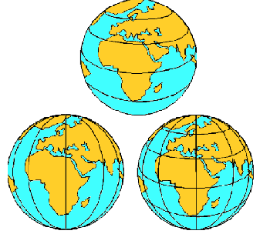
Fig. 4 – Reticolato geografico

Altro importante elemento è il rilevamento della superficie terrestre considerata e la sua rappresentazione fedele, ovvero il rispetto delle distanze tra punti di riferimento, insieme al rilevamento dei singoli elementi che la caratterizzano, la loro classificazione in categorie e la loro collocazione.
I sistemi di rilevamento, molto rudimentali prima che si imponesse la cartografia moderna, si sono affinati a partire dalla seconda metà dell’Ottocento, con il perfezionamento della fotogrammetria e, successivamente, con l’avvento della aerofotogrammetria, basata sul rilevamento da aerei. Oggi un notevole contributo è dato dalle immagini dei satelliti artificiali che forniscono dati di precisione estrema.
Per rappresentare l’intera superficie della Terra senza alcun tipo di distorsione, la carta geografica dovrebbe avere una superficie sferica; una carta di questo tipo è il mappamondo o globo, che però è ingombrante, poco pratico, e non riporta molti dettagli. Per questo si preferisce ricorrere a rappresentazioni bidimensionali, le quali, però, non possono rappresentare in maniera accurata la superficie del pianeta, se non in sezioni di dimensioni ridotte, in cui l’effetto della curvatura terrestre risulta trascurabile.
Per descrivere precisamente una porzione importante della superficie terrestre la carta deve essere disegnata in modo da ottenere un compromesso tra distorsione delle superfici, distanze e angoli.
La precisione di uno di questi parametri va a scapito di quella degli altri.

Per costruire una carta geografica è necessario trasportare su un piano la superficie terrestre curva; questo procedimento prende il nome di proiezione.
Quando il reticolato geografico, con metodi geometrici, viene trasportato su una superficie, detta superficie ausiliaria, si ottengono le proiezioni vere, che possono essere:

- prospettiche, se la superficie è un piano;
- di sviluppo, se la superficie è quella di un cilindro o un cono, cioè un solido che può essere sviluppato su un piano.

Quando, con questi sistemi, si ottiene una proiezione molto deformata, si possono apportare opportune correzioni con procedimenti matematici: si ottengono così le proiezioni modificate.
Se la rappresentazione della superficie terrestre non viene fatta attraverso proiezioni geometriche, ma utilizzando relazioni matematiche che consentono di ottenere determinati risultati, si hanno le proiezioni convenzionali.

Le proiezioni vere prospettiche si ottengono immaginando di proiettare la superficie terrestre su un piano, detto piano ausiliario, tangente a essa. A seconda delle posizioni del piano si ha:

- proiezione polare, con il piano tangente a uno dei poli;
- proiezione equatoriale, con il piano tangente a un punto dell'equatore;
- proiezione obliqua, con il piano tangente a un punto qualsiasi della superficie terrestre.

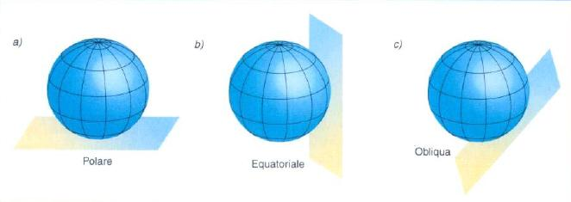

Fig. 5 – Proiezioni prospettiche

Anche il punto di vista, cioè il punto nel quale si immagina sia l'osservatore, può assumere diversa posizione; in base a questa si ha:

- proiezione centrografica, con il punto di vista al centro della Terra;
- proiezione stereografica, con il punto di vista sulla superficie terrestre nel punto opposto al punto di tangenza del piano ausiliario;
- proiezione ortografica, con il punto di vista posto all'infinito e i raggi di proiezione paralleli fra loro. La proiezione ortografica polare è molto utilizzata per rappresentare, appunto, le regioni polari.

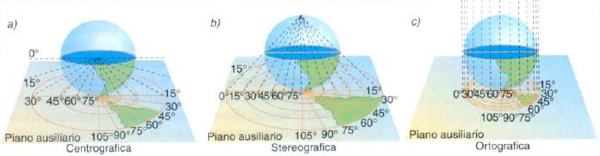
Fig. 6 – Proiezioni prospettiche

Nelle proiezioni di sviluppo la superficie terrestre viene proiettata sulla superficie laterale di un cilindro (proiezione cilindrica) o di un cono (proiezione conica), che viene poi sviluppata su un piano.
Queste proiezioni sono distinte in tangenti o secanti, a seconda che la superficie del cilindro o del cono sia tangente o secante alla superficie terrestre.

  - Proiezioni cilindriche.

Nel realizzare una proiezione cilindrica il cartografo immagina la carta come un cilindro tangente la Terra. I paralleli sono la proiezione sullo stesso cilindro dei piani paralleli che tagliano il globo. A causa della curvatura della Terra, procedendo verso poli i paralleli vanno avvicinandosi progressivamente tra loro, mentre i meridiani vengono rappresentati come linee parallele perpendicolari all’equatore. Completata la proiezione, immaginiamo che il cilindro venga “tagliato verticalmente” e srotolato sul piano. Il risultato è quello di una carta che rappresenta la superficie terrestre come un rettangolo con le linee di longitudine parallele ed equidistanti e quelle di latitudine anch’esse parallele ma non equidistanti: per quanto le forme delle superfici siano distorte in maniera crescente nell’avvicinarsi ai poli, le superfici relative tra le diverse aree sono equivalenti a quelle calcolate sul mappamondo.

  - Proiezioni coniche.

Nel preparare una proiezione di sviluppo di questo tipo si deve immaginare di porre la sfera terrestre dentro un solido di forma conica, di collocare all’interno della sfera stessa la sorgente luminosa che proietterà il reticolo sulla superficie del solido e quindi di tagliare lungo una generatrice questa superficie per poi svolgerla in una superficie piana.
Il solido è tangente con la sfera terrestre in tutti i punti di uno stesso parallelo di latitudine e sarà proprio quella la zona di maggior accuratezza della carta che verrà prodotta mentre la distorsione andrà crescendo via via che ci si allontana dal parallelo di tangenza.
Notevolmente più precisa ma assai più complessa da realizzare è la proiezione policonica, in cui si immagina una serie di coni, ciascuno dei quali è tangente alla Terra a una diversa latitudine. La carta che ne deriva sarà composta dalla somma dei singoli rilevamenti.

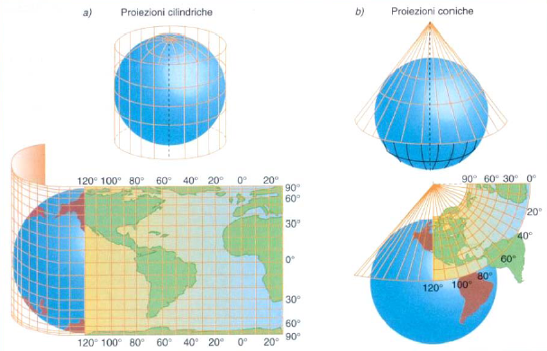

Fig. 7 – Esempio di proiezione cilindrica e conica

  - Proiezioni modificate.

Come abbiamo visto le proiezioni vere consentono di ottenere carte geografiche in cui le deformazioni sono minime solo su aree ristrette della superficie terrestre.
Per ridurre le deformazioni sono state introdotte delle modifiche alle proiezioni vere, ottenendo così le proiezioni modificate.
La più famosa proiezione modificata è la proiezione isogona di Mercatore, ideata nel 1568 dal cartografo fiammingo Gerhardus Kremer (1512-1594), noto appunto con il nome di Mercatore.
Questa proiezione si ottiene da una proiezione cilindrica tangente all'equatore: i meridiani sono paralleli ed equidistanti fra loro, i paralleli sono perpendicolari ai meridiani, ma la loro distanza aumenta progressivamente verso i poli, producendo deformazioni molto accentuate verso queste regioni. Possiede però due importanti proprietà, per le quali è preferita nella costruzione delle carte nautiche: è isogona e riproduce in forma rettilinea la linea lossodromica, cioè la linea che congiunge due punti della superficie terrestre tagliando tutti i meridiani secondo uno stesso angolo.
Questa linea, che sulla carta è un segmento, nella realtà è una linea curva; le carte nautiche utilizzano questa proiezione perché, seguendo la linea lossodromica, le navi possono mantenere la rotta prefissata.

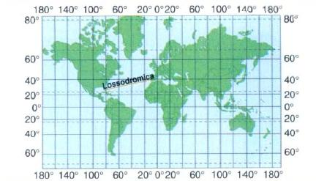

Fig. 8 – Proiezione isogona di Mercatore

  - Proiezioni convenzionali.

Le proiezioni convenzionali sono dette pseudocilindriche o pseudoconiche perché derivano dalle cilindriche e coniche ulteriormente modificate.
La più nota è la proiezione trasversa di Mercatore, detta anche proiezione conforme di Gauss; è una proiezione pseudocilindrica, in cui la superficie laterale del cilindro è tangente lungo il meridiano centrale della parte di superficie da rappresentare.
Il meridiano di tangenza e l'equatore sono fra loro perpendicolari, mentre gli altri paralleli e meridiani sono linee curve simmetriche rispetto al meridiano centrale e all'equatore.
Con questo tipo di proiezione la deformazione è minima attorno al meridiano centrale, in particolare in una fascia di 6° di longitudine (3° a est e 3° a ovest del meridiano centrale).

Questa proiezione è alla base del Sistema Cartografico U.T.M. (Universal Transverse Mercatore), sistema adottato in tutto il mondo e utilizzato anche in Italia dall'Istituto Geografico Militare Italiano per la costruzione della Carta Topografica d'Italia.

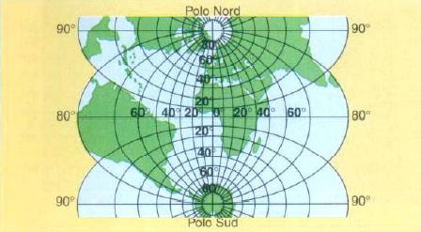

Fig. 9 – Proiezione di Mercatore

La proiezione Universale Trasversa di Mercatore o “Proiezione Conforme di Gauss” è una proiezione, derivata dalla proiezione di Mercatore, della superficie terrestre su un piano. Una delle soluzioni meglio riuscite al problema di rappresentare la superficie terrestre a due raggi di curvatura.
Il sistema si basa su una griglia, che fa riferimento al sistema angolare di latitudine e longitudine (sistema cartesiano).
La proiezione UTM viene utilizzata da parallelo di 80° sud a quello di 80° nord. Per i poli invece viene utilizzata la proiezione UPS (Universale Polare Stereografica).
La superficie terrestre viene divisa in 60 fusi di 6° di longitudine ciascuno, a partire dall’antimeridiano di Greenwich in direzione est (indicati con numeri) e in fasce di ampiezza 8° di latitudine (indicate con lettere). L’intersezione tra un fuso e una fascia è chiamata zona.
L’Italia ricade nei fusi 32 e 33 (per una minima parte anche nel 34, e per questo non preso in considerazione) e nelle fasce S e T, quindi è compresa tra le zone 32S, 32T, 33S e 33T.

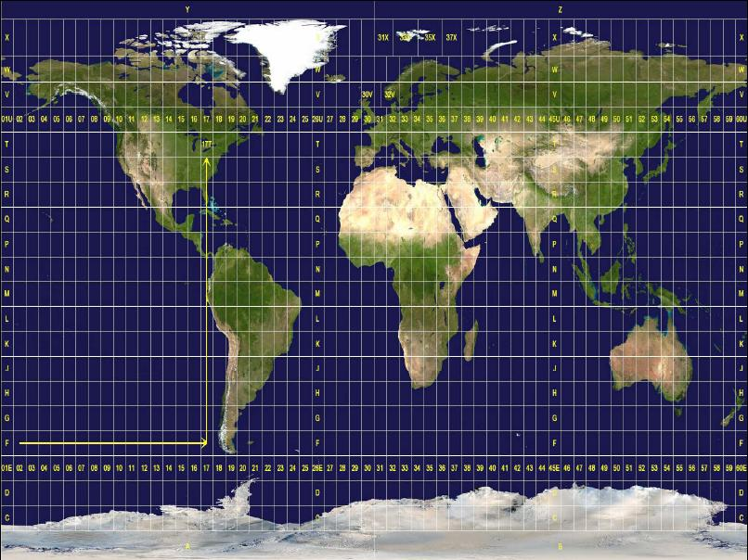
Fig. 10 – Proiezione UTM

- Le coordinate geografiche.

- Il reticolato geografico.

Per stabilire la posizione esatta di una certa località sulla superficie terrestre, i geografi hanno disegnato sulla Terra un reticolato chiamato appunto reticolato geografico.
Il reticolato è costituito dai meridiani e dai paralleli.

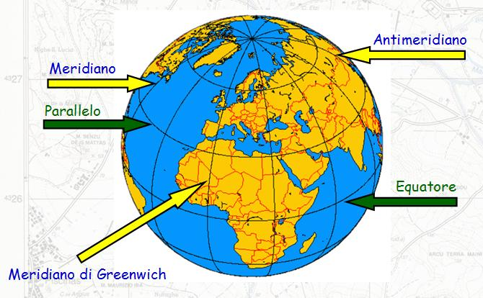
Fig. 11 – Il reticolato geografico

I meridiani sono semicirconferenze immaginarie di uguale misura determinate dall’intersezione di piani passanti per l’asse di rotazione con la superficie terrestre, che vanno da Polo a Polo.
Il meridiano e il suo antimeridiano (circonferenza completa) dividono il pianeta in due emisferi.
Il meridiano fondamentale, o meridiano 0, è quello di Greenwich a Londra, che, con il suo antimeridiano, divide l’Emisfero Occidentale da quello Orientale.

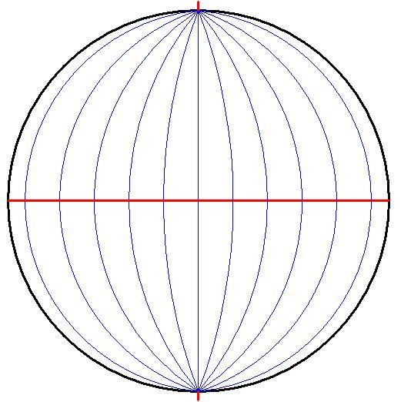
Fig. 12 – I meridiani

I paralleli sono circonferenze immaginarie di misura differente determinate dall’intersezione di piani perpendicolari all’asse di rotazione con la superficie terrestre.
Il parallelo fondamentale o parallelo 0, è l’equatore, che divide l’Emisfero Nord (o Boreale) dall’Emisfero Sud (o Australe).

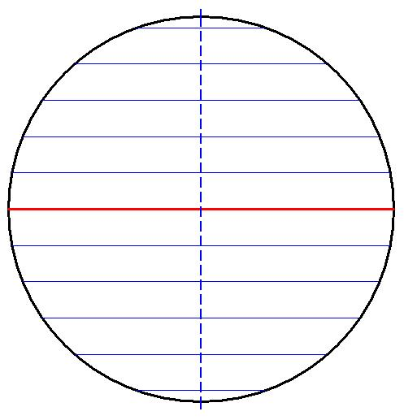
Fig. 13 – I paralleli

Per poter conoscere l’esatta posizione di un punto sulla superficie terrestre abbiamo bisogno di tre coordinate:

  - LA LATITUDINE.
La latitudine di un punto sulla superficie terrestre è l’ampiezza angolare dell’arco di meridiano compresa tra l’equatore e il punto stesso.
La latitudine si misura in angoli sessagesimali, minuti e secondi da 0° a 90° Nord e da 0° a 90° Sud a partire dall’Equatore. Nella figura sotto l’ampiezza angolare α descrive l’arco di meridiano O1 P, dove P è il punto sulla superficie terrestre di cui vogliamo conoscere l’esatta posizione.
(Es.: 75° 52’ 32” Nord)

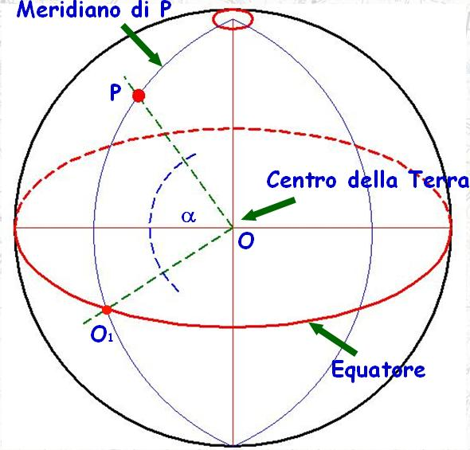
Fig. 14 – La latitudine

  - LA LONGITUDINE.
La longitudine di un punto sulla superficie terrestre è l’ampiezza angolare dell’arco di parallelo compresa tra il meridiano origine (Meridiano di Greenwich) e il punto stesso.
La longitudine si misura in angoli sessagesimali, minuti e secondi da 0° a 180° Est e da 0° a 180° Ovest a partire dal Meridiano di Greenwich.
Nella figura sotto l’ampiezza angolare α descrive l’arco di parallelo O1 P, dove P è il punto sulla superficie terrestre di cui vogliamo conoscere l’esatta posizione.
(Es.: 105° 52’ 32” Est)

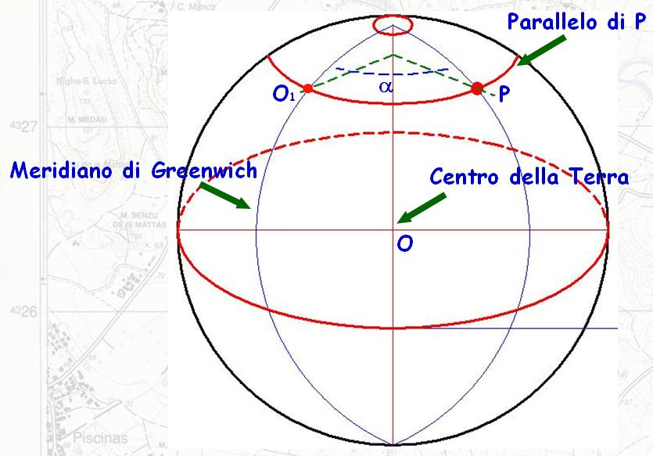
Fig. 15 – La longitudine

  - L’ALTITUDINE.
L'altitudine di un punto è la distanza intercorrente, lungo la perpendicolare, tra la sua posizione e il livello medio del mare, considerato per convenzione pari a 0 mt.

Considerata una carta topografica, la longitudine e la latitudine ci indicheranno l’esatta posizione di un unico punto sulla superficie terrestre.
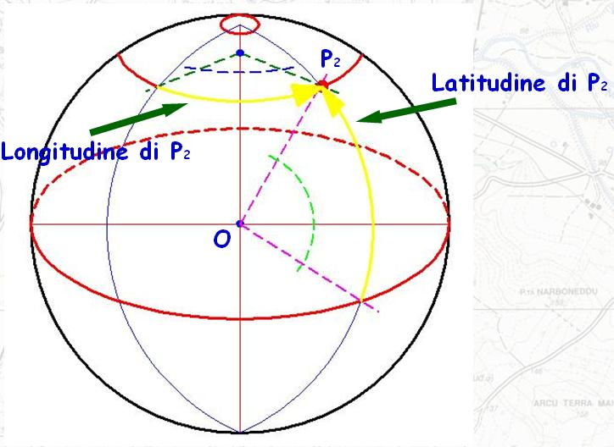
Fig. 16 – Coordinate di un punto sulla superficie terrestre

- Il sistema GPS (Global Positioning System).

Con l’avvento dei satelliti, è sorta la necessità di un unico sistema di riferimento geodetico su scala mondiale.
È stato introdotto quindi il World Geodetic System (WGS) basato su un ellissoide geocentrico la cui forma e dimensione sono calcolate tramite i dati provenienti dai tradizionali rilievi astrogeodetici e da quelli più recenti di accurate misure gravimetriche ricavate dalle osservazioni dei moti orbitali dei satelliti artificiali.
Il Datum globale viene chiamato CTRS (Conventional Terrestrial Reference System).

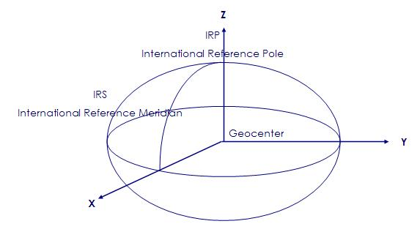
Fig. 17 – Il CTRS

Il sistema GPS è composto da:

  - Una costellazione di 24 satelliti su 6 orbite a 20.000 Km dalla Terra (Segmento spaziale);
  - 5 stazioni di controllo a Terra (Segmento di controllo);
  - I ricevitori (Segmento utenti).

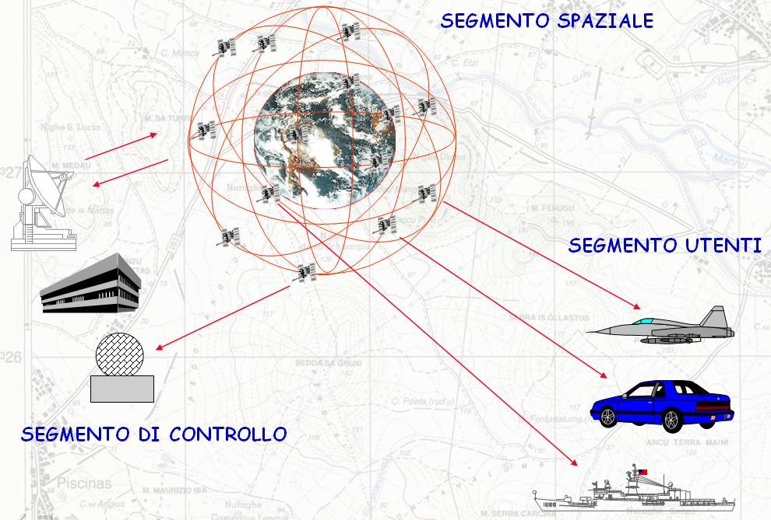
Fig. 18 – Global Positioning Sistem

Il telerilevamento si effettua mediante strumenti collocati su satelliti artificiali che ruotano in orbita attorno alla Terra.
I segnali captati dal satellite vengono trasmessi tramite onde radio a stazioni di raccolta a terra (Ground Stations), dove vengono decodificati, elaborati e trasformati in informazioni da inviare al Segmento utenti.

Le informazioni di questo tipo vengono trasformate anche in immagini. Con questo sistema, si possono monitorare superfici molto vaste, addirittura interi continenti.
Si possono avere, inoltre, immagini della stessa zona a pochi giorni di distanza, il che consente di tenere sotto controllo particolari fenomeni come frane, alluvioni, inquinamento o cicli di crescita dei prodotti agricoli.
La posizione di un punto sulla superficie terrestre è determinata attraverso la misura della distanza (Trilaterazione).
La trilaterazione viene eseguita conoscendo le effemeridi (tabelle che contengono valori calcolati, nel corso di un particolare intervallo di tempo, di diverse grandezze astronomiche variabili quali parametri orbitali, coordinate di pianeti, comete, asteroidi, etc.) e sono necessari quattro satelliti per conoscere una posizione i tre dimensioni.
L’area di influenza di un satellite non è altro che una sfera con centro nel satellite stesso e per raggio la sua distanza dalla terra.
La distanza misurata da due satelliti limita la nostra posizione all’intersezione di due sfere ovvero ad una circonferenza. La terza misura restringe la nostra posizione a due punti.
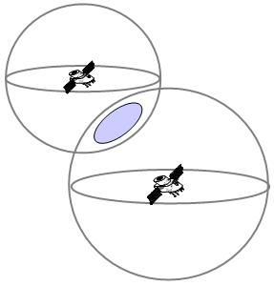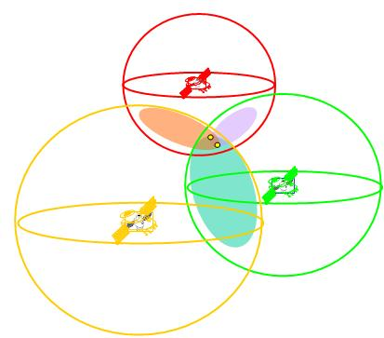
Fig. 19 – Aree di influenza

La quarta misura definisce l’esatta posizione del nostro punto.

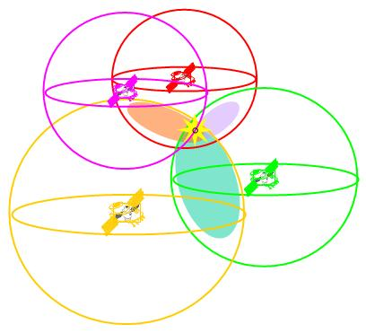
Fig. 20 – Localizzazione della posizione di un punto col sistema GPS

- La cartografia italiana.

La cartografia italiana, proposta nel 1940 dal Prof. Boaga utilizza, come per il sistema U.T.M. (Universal Transverse Mercatore), la rappresentazione di Gauss, ma prevede unicamente l’utilizzo di due fusi, denominati Ovest ed Est, coincidenti con i fusi 32 e 33 del sistema U.T.M. e aventi i meridiani centrali posti rispettivamente a 9° e a 15° a Est di Greenwich.
Come punto di emanazione (punto di tangenza tra geoide ed ellissoide) fu assunto il vertice di Roma Monte Mario (Sistema Roma 40).
Come falsa origine fu attribuito ai punti sul meridiano centrale del fuso Ovest il valore convenzionale di x = 1.500 Km, e a quelli sul meridiano centrale del fuso Est il valore di x = 2.520 Km.

La cartografia di Gauss è conforme, pertanto gli angoli misurati sulla carta corrispondono perfettamente con i corrispondenti angoli misurati sul terreno; le lunghezze misurate sulla carta sono invece deformate rispetto a quelle misurate sulla superficie di riferimento.
Il meridiano centrale viene rappresentato senza alcuna deformazione, mentre la deformazione cresce allontanandosi dal centro.

Per limitare le deformazioni, la cartografia limita l’estensione del fuso (porzione di ellissoide compresa fra due meridiani) a 6° di longitudine.
Nel 1950, in seguito a un’intesa tra le nazioni dell’Europa occidentale, vennero unificate le reti geodetiche dei vari stati, assumendo come punto di emanazione per il calcolo delle coordinate geografiche la città di Postdam, in prossimità di Bonn, punto approssimativamente baricentrico rispetto alla globalità delle reti europee e come Ellissoide di Riferimento quello di Hayford (internazionale).
Il sistema venne denominato ED50 (European Datum 1950).

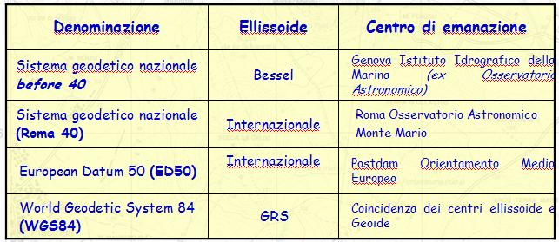
Fig. 21 – Tipi di cartografia in uso in Italia

Assunto l’antimeridiano di Greenwich come meridiano fondamentale, la superficie terrestre viene quindi divisa in 60 fusi e da 22 fasce (vedi paragrafo “Proiezioni Convenzionali – pag. 9)
L’intersezione tra un fuso e una fascia è detta zona.
In ogni fuso è stato individuato un meridiano centrale da cui partono le coordinate x per ogni zona.
Allo scopo di eliminare l’uso dei numeri negativi per le ascisse dei numeri posti ad ovest dei rispettivi meridiani centrali si è attribuito ai punti sul meridiano centrale il valore di x = 500 Km (falsa origine), mentre l’origine di y è sempre l’Equatore.

Fig. 22 – Sistema UTM

L’Italia ricade tra il fuso 32 e il fuso 33 e tra le fasce T e S.
Per collegare le rappresentazioni nei due fusi nazionali è stata creata una zona di sovrapposizione estendendo il fuso Ovest di 30’ in longitudine tale da coincidere con Roma Monte Mario e, per rappresentare l’intero territorio nazionale il fuso Est, a sua volta, è stato esteso di 30’ per includere la penisola salentina.
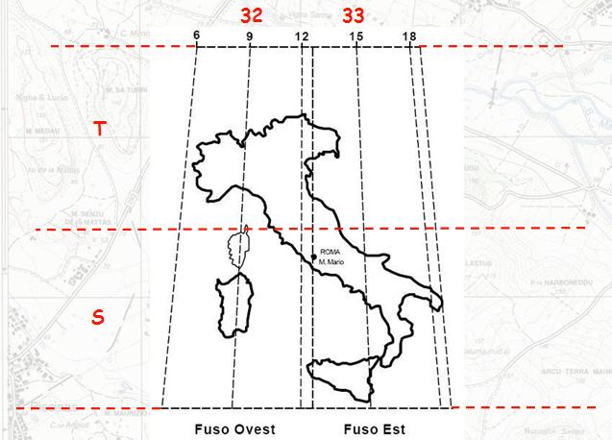
Fig. 23 – Le zone italiane

La carta topografica d’Italia è pubblicata a cura dell’IGM, Istituto Geografico Militare Italiano (al quale appartiene il copyright).
Si compone di 636 fogli in scala 1:50.000, aventi 20’ di longitudine e 12’ di latitudine.
Ogni foglio è diviso in quattro parti uguali dette sezioni o quadranti in scala 1:25.000, aventi 10’ di longitudine e 6’ di latitudine.
Ogni sezione è divisa in tavolette contrassegnate da numeri cardinali.
Gli elementi che contraddistinguono la Carta IGM 1:25.000 sono:
- La longitudine, in gradi sessagesimali, riferita al meridiano centrale del fuso di appartenenza, agli angoli della carta;
- La latitudine, in gradi sessagesimali, agli angoli della carta;
- La quadrettatura chilometrica (UTM). Ogni zona definita da un fuso e da una fascia ha il lato di 4 cm, che nella realtà equivale a 1 Km in scala 1:25.000;
- La scala, il foglio di appartenenza e il numero di sezione, in alto a sinistra;
- Il nome della carta (viene assegnato alla carta il nome dell’elemento più caratteristico della carta stessa), in alto a sinistra e in alto al centro;

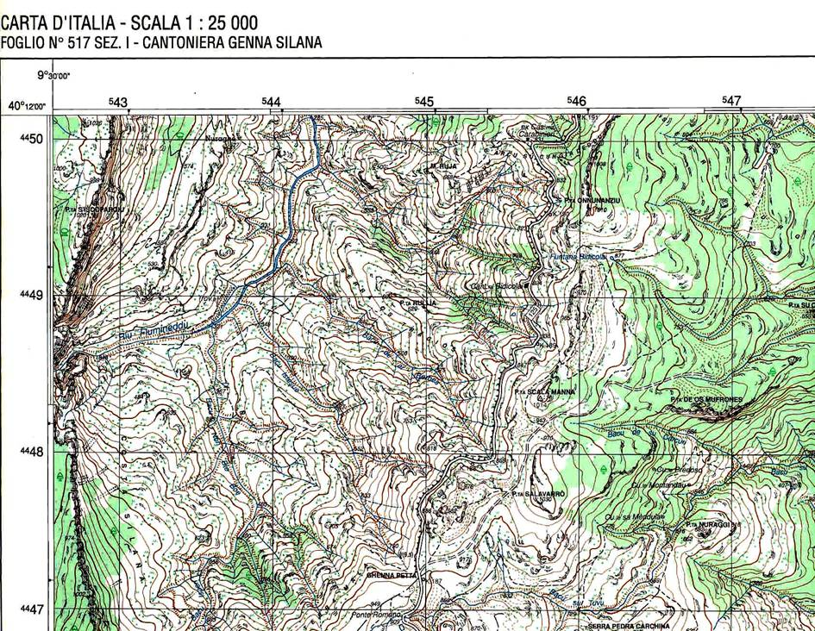
Fig. 24 – Particolare di una carta IGM

- La distanza in Km dalla falsa origine (meridiano centrale del fuso per il quale si è assegnata convenzionalmente la misura di x = 500), sui lati orizzontali della carta;
- La distanza in Km dall’equatore, sui lati verticali della carta;
- La misura dei secondi di grado, sulla quadrettatura lungo i bordi della carta;

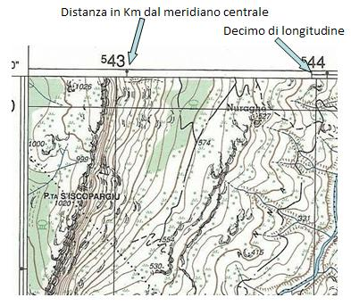 Fig. 25 – Particolare di una carta IGM

- Informazioni utili circa la quadrettatura UTM, quella di Gauss-Boaga e la declinazione magnetica, sulla fascia destra della carta;

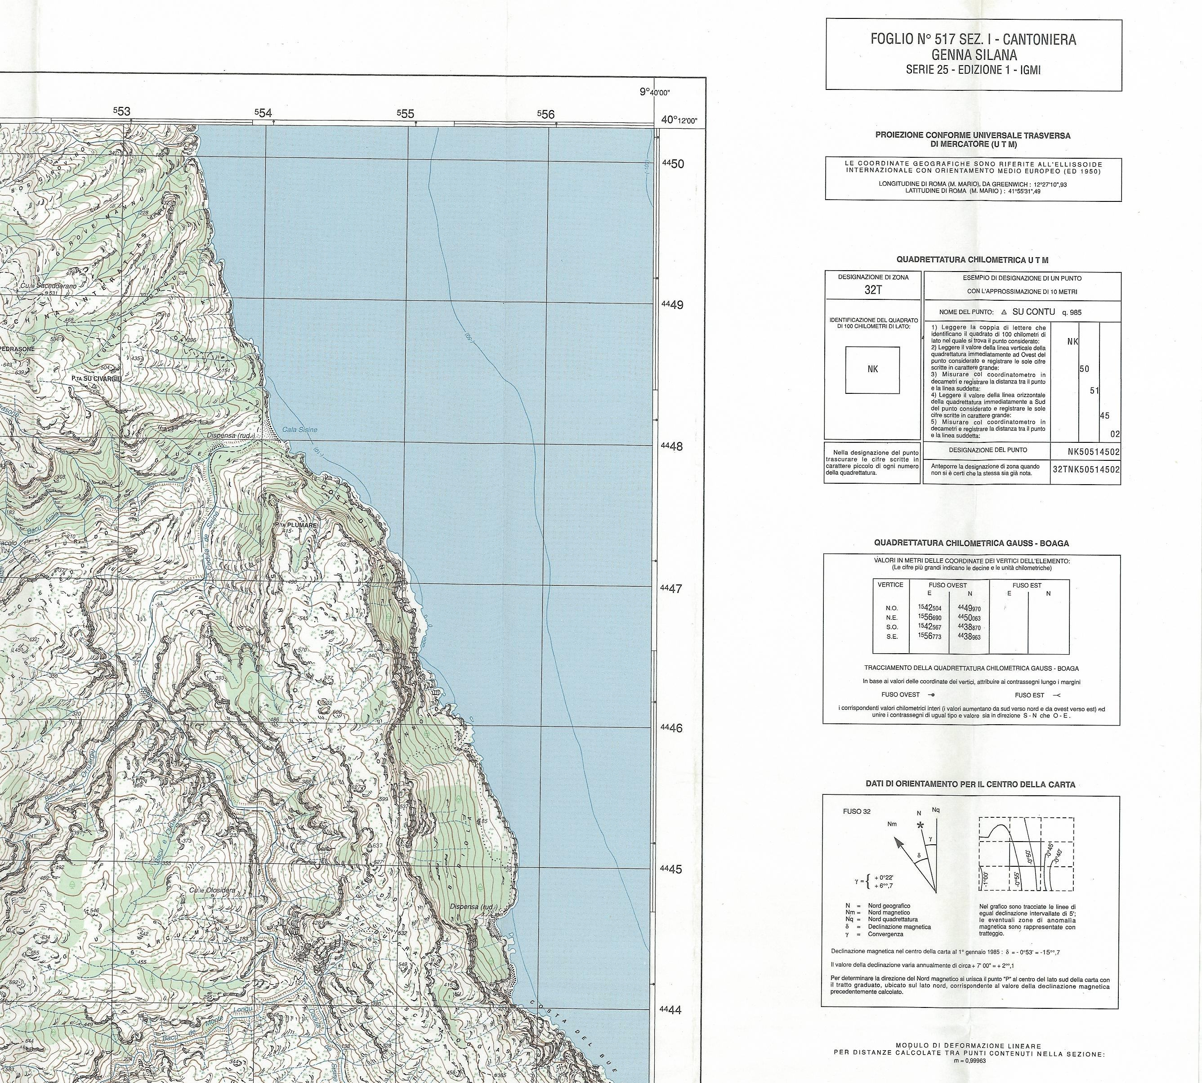
Fig. 26 – Informazioni utili

- Simboli convenzionali, sulla fascia in basso.

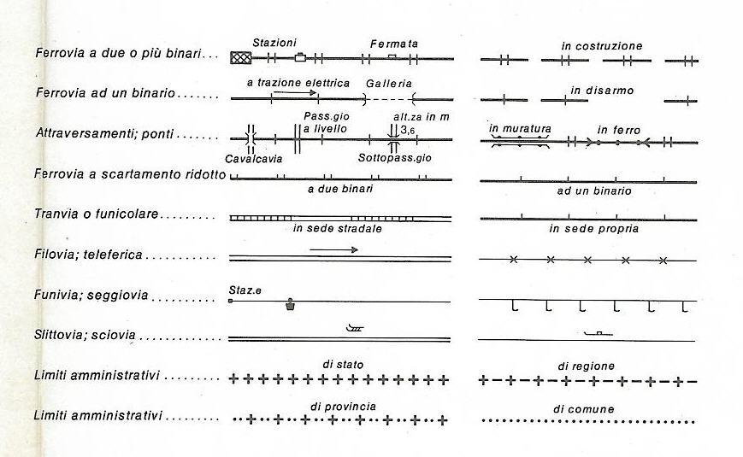
Fig. 27 – Esempio di simboli convenzionali

- La rappresentazione altimetrica.

L’altitudine di un punto sulla carta si indica mediante le curve di livello, dette anche isoipse (dal greco isos = uguale e hypsos = alto).
Le isoipse sono quelle curve che uniscono punti ad egual quota, ovvero uguale distanza verticale dal piano di riferimento al quale è stato attribuito quota zero (il livello medio del mare). Si può immaginare che queste curve derivino dall’intersezione di piani paralleli orizzontali col rilievo.
Esse vengono adottate per rappresentare l’altimetria in una superficie piana, com' è quella di un foglio. L'uso delle isoipse è uno dei metodi usati in cartografia per rappresentare le tre dimensioni su un foglio bidimensionale, consentendo di farsi un'idea della morfologia del territorio.
La differenza di quota tra due isoipse adiacenti è detta equidistanza. Le isoipse che vengono tracciate con tratto più marcato sono dette direttrici (con equidistanza maggiore), mentre quelle con tratto più sottile (e più numerose) sono dette ordinarie. Talora vengono riportate anche isoipse tratteggiate, aventi equidistanza ancora minore, dette ausiliarie.
Le direttrici hanno, fra loro, distanza di 100 mt., le ordinarie hanno, fra loro, distanza di 25 mt. e le ausiliarie hanno distanza, fra loro, di 5 mt.

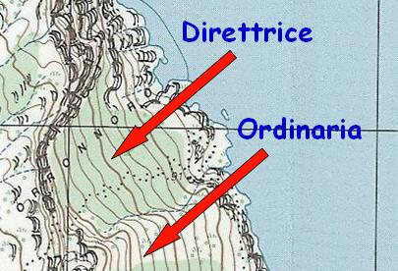
Fig. 28 – Isoipse

La rappresentazione delle curve di livello su una carta topografica non è altro che la proiezione della morfologia del territorio su di un piano orizzontale.
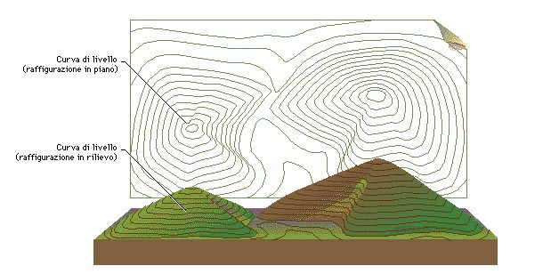

Fig. 29 – Esempio di proiezione di curve di livello

La densità delle curve di livello dipende dall'intervallo altimetrico selezionato e dalla pendenza del terreno; tanto maggiore sarà la pendenza, tanto più intensa sarà la frequenza delle linee in relazione alla scala indicata dalla carta geografica e all'intervallo tra le curve di livello. In questo modo le carte geografiche rendono un'impressione grafica della forma, della pendenza e dell'elevazione del terreno.

- La declinazione magnetica.

La declinazione magnetica è il valore dell'angolo formato tra il meridiano magnetico e il meridiano terrestre in un dato punto della superficie della Terra, poiché il Polo Magnetico non coincide con il Polo Geografico.
In termini pratici per potersi orientare correttamente verso il nord bisognerebbe correggere il valore indicato dalla bussola con il valore della declinazione magnetica.
Il vero nord magnetico si trova all'incirca presso l’isola Bathurst, nell'Arcipelogo Artico canadese a una distanza di circa 2.200 km dal Polo Nord.
Il Polo Magnetico si sposta continuamente, e questo comporta una variazione annua del valore della declinazione in diminuzione. La declinazione magnetica varia da un punto all'altro della superficie terrestre ma, entro una zona limitata, può essere ritenuta costante. I valori di minimo e massimo che può assumere la declinazione magnetica sono rispettivamente 0° e 180°. La declinazione ha segno positivo a Est quando il meridiano magnetico è ad Est di quello vero, ha segno negativo a Ovest quando invece il meridiano magnetico è ad Ovest di quello vero.
In Italia la declinazione magnetica assume valori piuttosto bassi e, per piccole distanze (1 o 2 km), l'errore che si commette trascurandola è generalmente accettabile (qualche decina di metri).
Per distanze maggiori, o se si deve effettuare una misurazione molto precisa, è necessario tenere conto della declinazione magnetica. Il valore della declinazione magnetica è riportato sul margine destro delle carte topografiche dell'IGM, insieme alla data in cui è stata rilevata. Si calcola quanti anni sono trascorsi da quella data fino ad oggi, si moltiplica gli anni per la declinazione magnetica indicata e il risultato è il valore ad oggi della declinazione magnetica della carta topografica. Per avere l'orientamento corretto si deve sottrarre a 360° la declinazione magnetica: questa sarà la direzione del Nord.
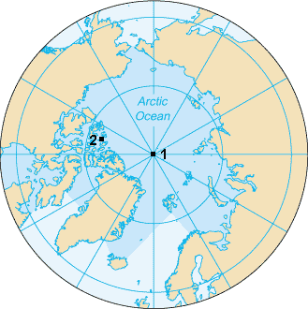
Fig. 30 – Nord geografico (1) e Nord magnetico (2)

- La topografie e la speleologia.

Nel caso in cui lo speleologo si trovi di fronte ad una cavità inesplorata o debba compiere lavori o una semplice visita in una grotta conosciuta, ha la possibilità, carta topografica e bussola in mano, di “fare il punto” sulla carta stessa, in maniera da poter ritrovare quest’ultime in qualsiasi momento.
Dicesi “fare il punto” sulla carta la determinazione delle sue coordinate geografiche in maniera empirica:

- Si cercano sulla carta almeno tre punti facilmente riconoscibili e sicuramente fissi sulla carta (per esempio le cime delle montagne);

- Con la bussola rileviamo gli angoli azimutali (angoli giacenti su un piano orizzontale – indicati in verde) che la direzione di mira tra l’occhio dell’osservatore e i punti fissi formano con la direzione del Nord magnetico e tracciamo i segmenti di unione (indicati in rosso) definiti dalla nostra posizione e dal punto di riferimento relativo (indicati in lettere).

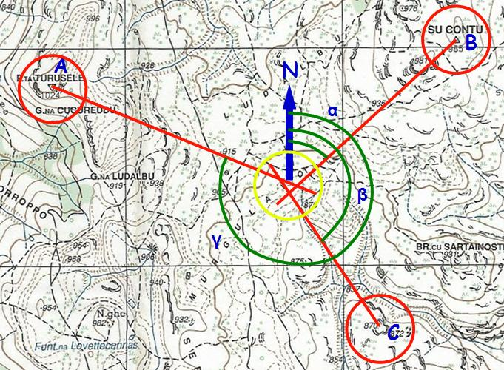

Fig. 31 – Rilevazione degli angoli azimutali

Agire secondo quanto sopra indicato non consente la massima precisione, ma sicuramente in questa maniera si riesce a circoscrivere un’area di superficie accettabile, entro la quale giace il punto di interesse (indicato nel cerchio giallo nella Fig. 31).
Una volta fatto ciò, si possono calcolare precisamente la longitudine e latitudine del punto in questione.

- Il rilievo ipogeo.

Prima di addentrarci a fondo sulle tecniche di rilevazione (e quindi misurazione planimetrica e altimetrica) di una cavità dobbiamo introdurre i concetti di pianta e sezione.

La pianta di un oggetto è la sua rappresentazione grafica su di un piano orizzontale (come se si proiettasse la sua ombra verso il basso, mediante una fonte luminosa considerata lontana all’infinito tale da rendere i suoi raggi paralleli), proiettando i suoi punti ortogonalmente al piano stesso.
Non si tiene conto, quindi, delle misurazioni di altezze.
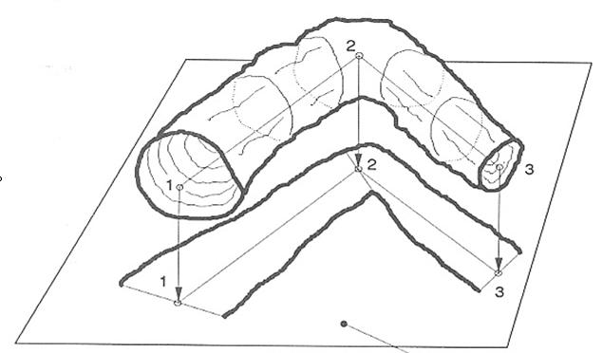

Fig. 32 – Pianta di una parte di cavità naturale

La sezione di un oggetto è la sua rappresentazione grafica su di un piano verticale (come se si proiettasse la sua ombra lateralmente, mediante una fonte luminosa considerata lontana all’infinito tale da rendere i suoi raggi paralleli), proiettando i suoi punti ortogonalmente al piano stesso.

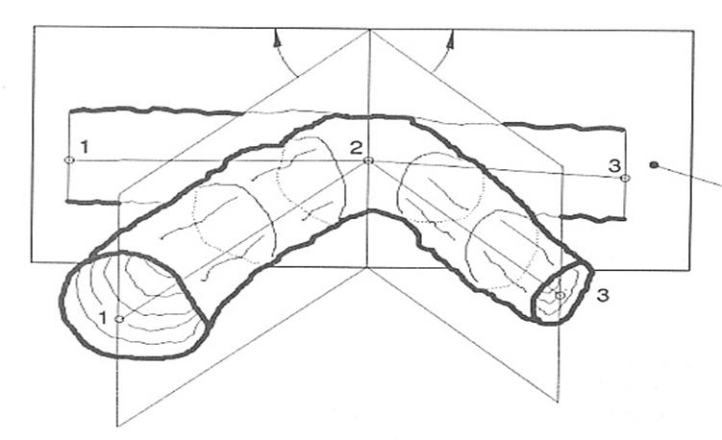

Fig. 33 – Sezione longitudinale di una parte di cavità naturale

La sezione può essere longitudinale o trasversale a seconda del piano ove i suoi punti vengono proiettati.

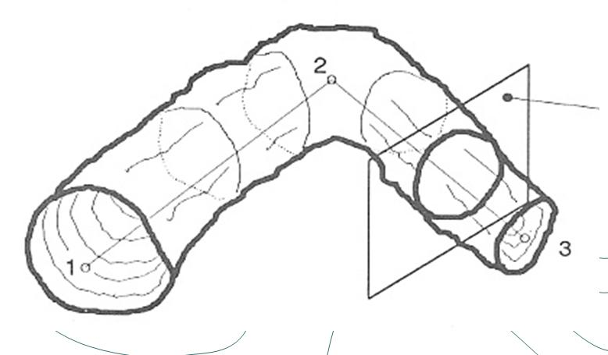
Fig. 34 – Sezione trasversale di una parte di cavità naturale

Il rilievo ipogeo non è altro che la rappresentazione grafica in pianta e sezioni di una cavità, secondo un’opportuna scala di riduzione, mediante procedure particolari che andremo ora a descrivere.

Prima che si dia inizio al rilevamento della grotta è indispensabile dire che questa deve essere stata esplorata in precedenza (almeno in gran parte).
Nel secolo scorso, ai primordi delle esplorazioni in grotta, le rappresentazioni erano costituite da semplici schizzi, spesso eseguiti a vista o addirittura a tavolino sulla base del ricordo visivo dei visitatori.
Anche le attrezzature tecniche specifiche non esistevano e si doveva ricorrere a materiali e strumenti improvvisati che per lo più derivavano dall'esperienza mineraria, la quale proprio in quel periodo godeva di un particolare sviluppo legato alle necessità energetiche del nascente sistema industriale.
Solo più tardi con l'organizzazione della speleologia su basi scientifiche si poté rappresentare in termini sempre più realistici le cavità esplorate.
Per ottenere ciò è necessario:
- Effettuare una misurazione accurata degli ambienti lungo i relativi assi principali, nonché delle sezioni trasversali;
- Accertare l'orientamento del complesso degli assi rispetto ad un piano cartesiano mediante la misurazione di angoli azimutali;
- Valutare gli angoli d'inclinazione degli assi stessi rispetto all'orizzonte;
- Ricostruire infine a tavolino, con un'opportuna scala di riduzione, lo schema grafico della cavità nelle sue sezioni principali.
Per poter procedere con le misurazioni abbiamo bisogno innanzitutto della squadra di rilievo e acquisizione dati, composta da almeno tre persone di cui:

- Lo strumentista (legge i dati rilevati dalla bussola, dal clinometro e dalla rotella metrica);
- Il traguardo (ha il compito di posizionarsi in maniera ben visibile sul successivo caposaldo, portando con se il capo della rotella metrica).
- Il disegnatore (riporta su di un taccuino i dati rilevati e compila tutti gli schizzi che potrebbero essere utili in fase di restituzione;

Abbiamo bisogno, inoltre, di tutti gli strumenti atti alla misurazione e all’annotazione dei dati rilevati:

- La bussola, per la misurazione di angoli azimutali (angoli giacenti su di un piano orizzontale);
- Il clinometro, per la misurazione di angoli zenitali (angoli giacenti su di un piano verticale);

- La rotella metrica per la lettura di distanze;
- Il taccuino, per l’annotazione delle misure metriche e angolari e per la bozza di parti di cavità.

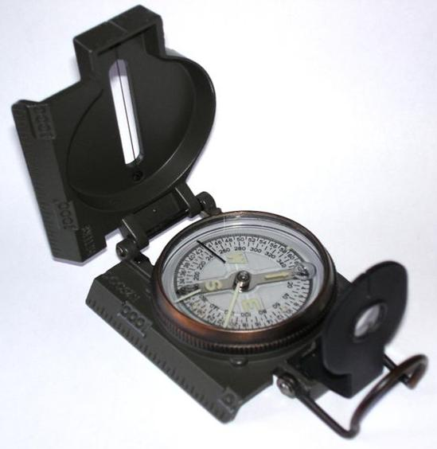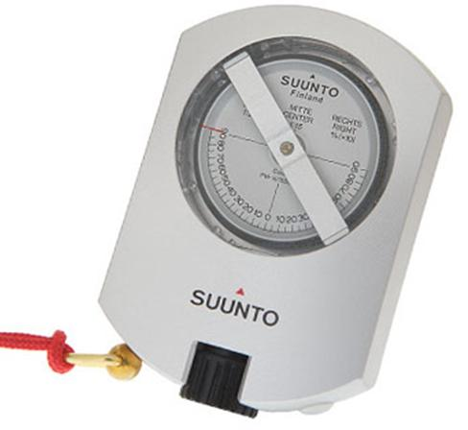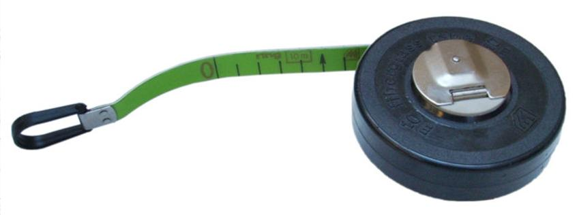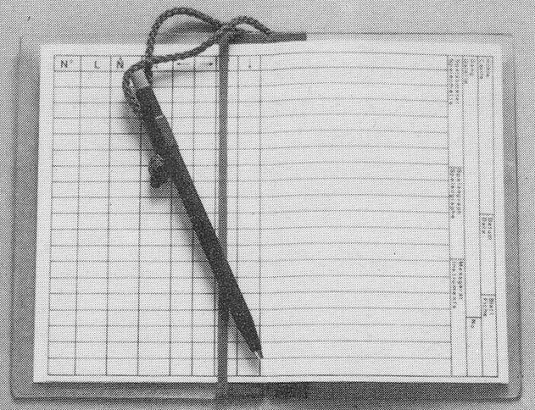

Fig. 35 – Gli strumenti di rilievo

La bussola.

La bussola è uno strumento che sfrutta il magnetismo terrestre, fenomeno per cui una barretta di metallo (ferro o nichel) a sua volta dotata di debole carica magnetica e libera di ruotare orizzontalmente, tende a disporsi lungo l'asse Nord-Sud della superficie terrestre (direzione del Nord Magnetico). Indicativamente una bussola dovrebbe avere :
- L'ago o il cerchio graduato girevole, frenati meccanicamente o in bagno d'olio;
- Il cerchio graduato di grande diametro ovvero una buona lente d'ingrandimento per poter apprezzare le frazioni di grado;
- Un indice di mira per la collimazione dei punti di mira;
- Un apposito supporto filettato per il collegamento del treppiede.
E’ opportuno assicurarsi che nel raggio di sensibilità' dell'ago magnetico non vi siano masse ferrose o comunque magnetiche che possano influenzarne il campo e di tenere lo strumento sempre e rigorosamente orizzontale.

Il clinometro o ecclimetro.

Così come una planimetria non può essere eseguita senza l'ausilio di una bussola o altro misuratore di angoli orizzontali, non e' possibile rappresentare una sezione altimetrica o “spaccato” senza uno strumento in grado di misurare i dislivelli. Il dislivello, negativo o positivo, può essere valutato in gradi d'inclinazione ovvero in pendenza percentuale. Ad una prima valutazione sembrerebbe indifferente l'uso di un sistema rispetto all'altro, in realtà si sconsiglia l'uso della scala in percentuale perché e' difficile rilevare le frazioni di pendenza, le misurazioni in punti percentuali rappresentano grandezze lineari e non angolari e pertanto non risultano applicabili alle consuete formule trigonometriche di calcolo.
Il clinometro è essenzialmente costituito da :
- Cannocchiale di collimazione, a diottria, fornito di specchio per il controllo dell'orizzontalità della livella e cerchio graduato;
- Gruppo mobile formato dalla livelletta e dall'indice con nonio decimale (strumento per migliorare la precisione di lettura).

L’altimetro.

Il globo terrestre e' circondato da una fascia d'aria che esercita un certo peso sulla sua superficie; questo peso e' maggiore sugli oceani, che sono la parte più' bassa della superficie terrestre, e diminuisce man mano che si sale. Detto peso assume il nome di pressione barometrica e viene indicato in mm di mercurio (Tor o Torr) oppure in millibar (1 mb = 1,333 Tor ovvero 1 Tor = 0,750 mb). L'altimetro e' uno strumento di misura costituito da una doppia membrana elastica a vuoto d'aria (aneroide), sensibile alle variazioni di pressione. Le membrane sono collegate ad un indice che si muove su una doppia scala con suddivisione in metri (funzione altimetrica) ed in mm di mercurio (funzione barometrica). Importante ricordare che la pressione varia in conseguenza delle variazioni stagionali di temperatura e di umidità relativa dell'aria.

Lo scopo principale di un rilievo ipogeo è quello di misurare con la maggiore precisione possibile una cavità, determinando inizialmente una poligonale che ci permetta sulla carta di definirne in scala l’andamento orizzontale e verticale.
La poligonale non è altro che un insieme ordinato di segmenti orientati orizzontalmente e verticalmente, di cui si conosce la misura. Essa può essere aperta, se le estremità non sono coincidenti, viceversa è detta chiusa (poligono).
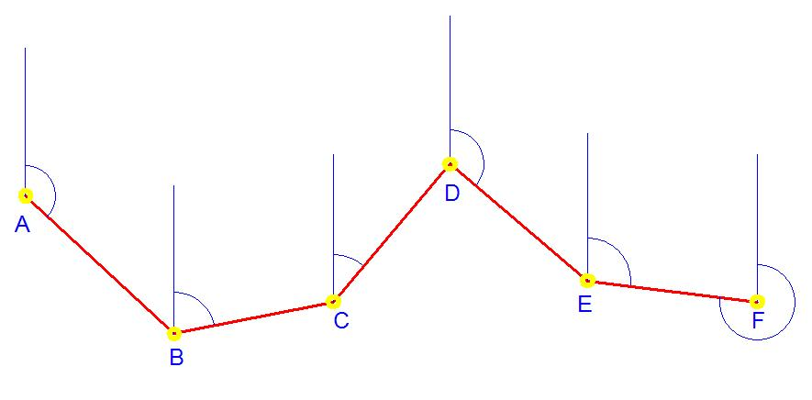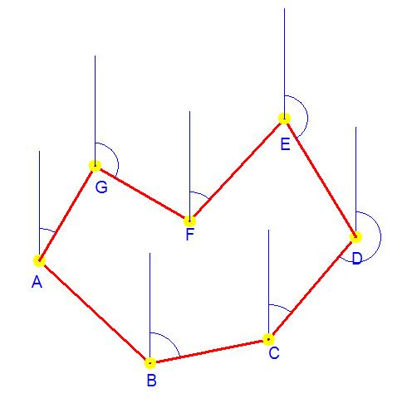
Fig. 36 – Poligonale aperta e poligonale chiusa

I punti di acquisizione dei dati distanziometrici e angolari viene chiamato caposaldo; compito fondamentale della squadra di rilievo sarà quello di individuare i capisaldi, tra i punti possibili all’interno della cavità, ove vi sia la possibilità che la direzione cambi, all’inizio di calate o salite, in punti di particolare interesse, tenendo presente che dovranno essere ben visibili, facilmente riconoscibili e di facile accesso (quando possibile). Ogni caposaldo individuato su parete, verrà “marcato”, ossia verrà lasciato un segno distinguibile sulla roccia (normalmente un punto di vernice gialla o rossa) e numerato.

Dal punto di vista naturalistico e nel rispetto dell’ambiente, tale pratica è sicuramente invasiva dell’ecosistema creatosi all’interno delle cavità, ma purtroppo necessaria per lo speleologo, che si impegnerà nel produrre meno danni possibile (non si ha la necessità di aerografare le pareti della grotta!).

Lo strumentista si posizionerà, quindi, sul primo punto di acquisizione, che chiamerà punto 0 (normalmente il punto 0 si troverà all’ingresso della grotta) e il traguardo, portando con se il capo della rotella metrica, si posizionerà sul secondo (punto 1). A questo punto lo strumentista leggerà la distanza, rilevata in metri, la comunicherà al disegnatore che l’annoterà sul taccuino.

Questa pratica verrà eseguita per ogni caposaldo ritenuto necessario e, per ogni punto, verrà misurato l’angolo azimutale rispetto alla direzione del nord magnetico (con la bussola), l’inclinazione della distanza tra i punti misurati rispetto al piano orizzontale (con il clinometro), l’altezza e la larghezza della cavità.

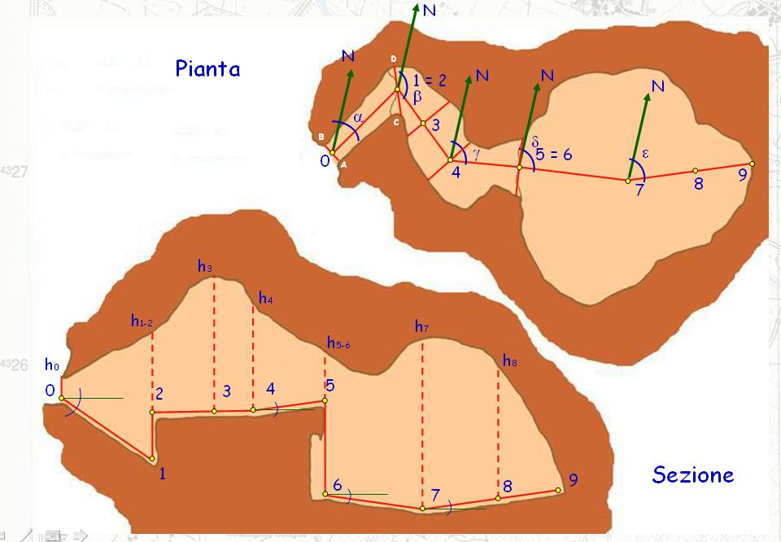
Fig. 37 – Rilevamento di una cavità

Misurare realizzando una poligonale aperta è il metodo migliore per indicare l’andamento di una cavità quando ci si trova, per esempio, di fronte a una galleria.

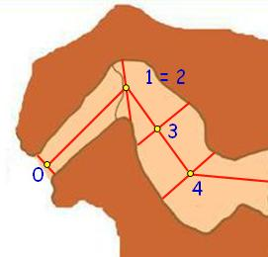

Fig. 38 – Poligonale aperta in galleria

Nel caso in cui lo speleologo dovesse rilevare una sala, i metodi indicati per il rilevamento sono i seguenti:

- Per irraggiamento.

Sulle pareti della sala si individuano i capisaldi ritenuti necessari per le misurazioni; posizionandosi in posizione più o meno centrale, si determinerà la distanza tra la posizione dello strumentista e ogni caposaldo, nonché gli angoli azimutali che queste direzioni formano con il nord magnetico e gli angoli zenitali che le stesse formano col piano orizzontale.

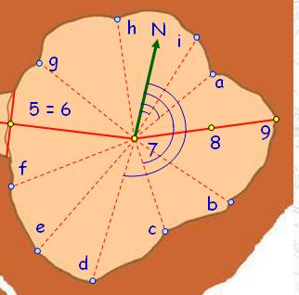

Fig. 39 – Rilevamento di una sala per irraggiamento

- Poligonale chiusa.
Sulle pareti della sala si individuano i capisaldi ritenuti necessari per le misurazioni; si determinerà quindi la distanza tra ogni caposaldo, nonché gli angoli azimutali che queste direzioni formano con il nord magnetico e gli angoli zenitali che le stesse formano col piano orizzontale.

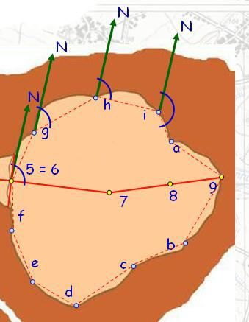

Fig. 40 – Rilevamento di una sala realizzando una poligonale chiusa

Quasi sicuramente in grotta esiste la possibilità che la direzione principale di percorrenza non sia l’unica esistente, ma anzi esistono svariate diramazioni, talvolta di dimensioni maggiori, che è necessario rilevare. Anche per esse utilizzeremo i metodi di rilevamento prima citati, indicando, però, i capisaldi facenti parte la nuova poligonale individuata con numeri e lettere insieme, dove il numero indica il caposaldo sulla poligonale principale da cui si parte per misurare la secondaria.

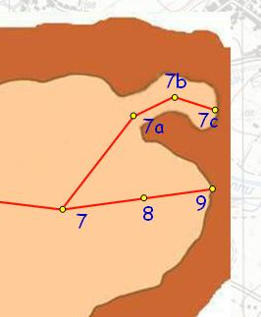

Fig. 41 – Rilevamento di una diramazione con una poligonale aperta

In taluni casi lo speleologo si trova nell’impossibilità di poter effettuare la misurazione che ritiene necessaria. Un caso tipico è una parete abbastanza alta da non poter essere superata senza l’ausilio di attrezzi da risalita.
Nel caso non si abbia l’interesse di deturpare le pareti di roccia attrezzandola con spit, anelli e corde poiché, per esempio, la cavità non procede oltre ma abbiamo l’obbligo di rilevarla ai fini della descrizione della cavità in ogni sua parte, si procede alla misurazione mediante l’ausilio di formule trigonometriche:

Data l’altezza BP (altezza di cui si vuole conoscere la misura), lo strumentista si posiziona sul punto A e il traguardo sul punto B; si determina la distanza AB; lo strumentista, collimando con il clinometro il punto P, legge l’angolo zenitale α che la distanza AB genera con la distanza AP; la distanza BP è data dalla seguente formula: BP = AB · tg α

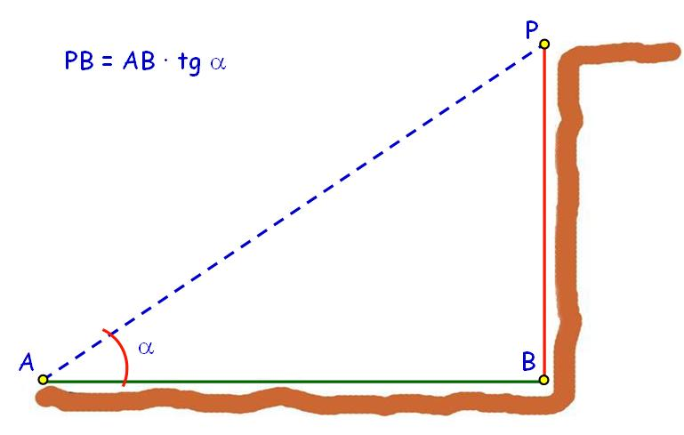

Fig. 42 – Misura indiretta

Una volta rilevati i dati necessari, si potrà procedere alla realizzazione delle piante e delle sezioni della cavità in scala, su carta e in digitale, abbellite con particolari di rilievo come concrezioni caratteristiche, zone di frana, etc., e consegnate al Catasto delle Grotte proprio di ogni Federazione Speleologica Regionale per l’accatastamento.

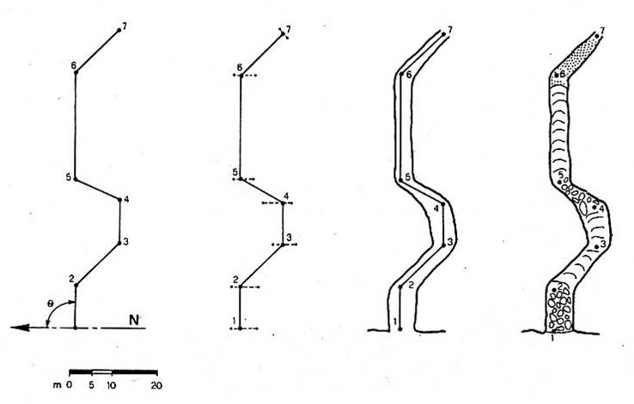
Fig. 43 – Realizzazione della pianta

Il risultato ottenuto è, per esempio, quello indicato nella figura seguente:

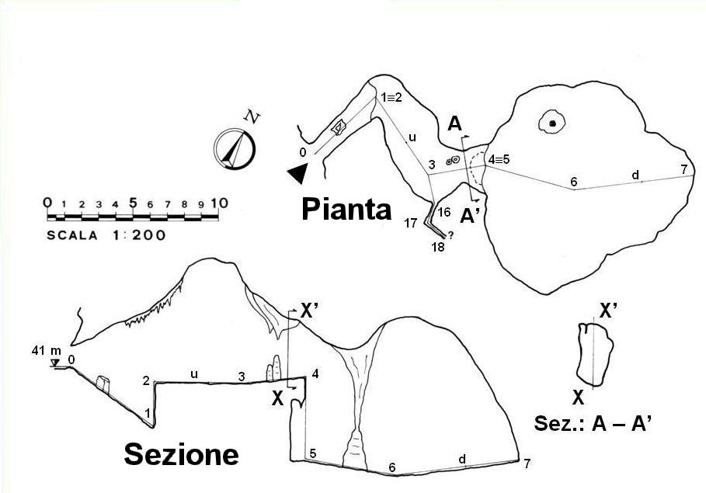
Fig. 43 – Rilievo di una cavità

La rappresentazione grafica così realizzata, dovrà essere corredata dei seguenti elementi:

- Numero di catasto, regione, provincia, comune, località;
- Nome della cavità, sinonimi, area carsica;
- Coordinate geografiche e quota dell’ingresso;
- Lunghezza, sviluppo planimetrico, superficie, dislivelli positivi, negativi e totali;
- Gruppo o gruppi che hanno collaborato all’esecuzione del rilievo;
- Nomi dei rilevatori, del disegnatore/i e del compilatore/i;
- Anno di compilazione;
- Note e bibliografia.

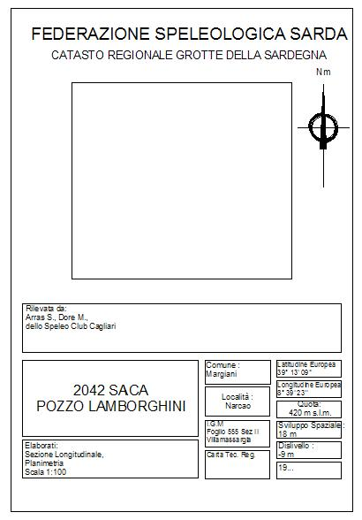
Fig. 44 – Cartiglio di un rilievo

